Министерство образования и науки ЛНР
ОСП «Индустриальный техникум»
ГОУ ВО ЛНР «Донбасский государственный технический институт»

Методическая разработка
открытого мероприятия
по теме
МОЁ ОТЕЧЕСТВО - ДОНБАСС

Алчевск 2021

Утверждаю
Заместитель директора по УВР
______________ Л. Л. Кузьмина
«_____» ______________ 20___ г.

Разработал: преподаватель Васильченко С.И.
Согласовано: методист _______ М.В.Попова

Рассмотрено и одобрено на заседании методической комиссии экономических дисциплин
Протокол от «___» __________ 20__ г. № ___
Председатель комиссии _____ С.И. Васильченко

Тема: Моё отечество - Донбасс
Цель:
Воспитательная - воспитывать у студентов любовь к родному краю; способствовать формированию сознательной гражданской позиции, обратить внимание студентов на исторические события в Донбассе, известные личности земляков, прививать патриотические чувства, укреплять чувства национальной гордости и достоинства.
Методическая - усовершенствование методики проведения кураторского часа в форме тематической лекции с использованием ИКТ
Дидактическая - расширить круг знаний студентов о Донбассе, о выдающихся земляках, просвещение обучающихся в сфере духовного, этического, морально-нравственного развития
Развивающая - формирование активности к саморазвитию и самообразованию среди обучающихся
Задачи:
- воспитывать уважение к своей родине;
- развивать ответственность, активную жизненную позицию;
- формировать умения видеть, анализировать, давать оценку;
- формировать навыки взаимодействия друг с другом;
- формировать культуру общения и поведения.
Подготовка аудитории к мероприятию: оформление композиций, тема кураторского часа на слайде
Направление: духовное, этическое, морально-нравственное воспитание
Технологии: педагогика сотрудничества, проблемного обучения, проектная, информационно-коммуникационные технологии.
Формы: беседа с элементами дискуссии
Оборудование: компьютер, мультимедийный проектор, демонстрационный экран,
Выполнение требований техники безопасности и обеспечения жизнедеятельности: проведён соответствующий инструктаж

Донбасс! Моё Отечество – Донбасс!
Могучий край родной моей державы!
В веках не оскудеет этот пласт
Рабочей Чести, Мужества и Славы!
В.Зайцев
За свою долгую историю у человека не было более верного союзника, защитника и друга, чем его земля. Чувство сыновей преданности к матушке-земле передавалось из поколения в поколение. Есть слова очень важные: мир, земля, труд, свобода, хлеб. Есть родные, дорогие слова: мать, отец, друг, Родина.
Что же означает слово «Родина»? Это и лес, и поле, и узкая тропинка, и пение птиц, и города, и села. Это место, где человек родился, живёт. Под словом Родина мы понимаем и свою семью, свой прекрасный город, всю нашу Республику.
В период великих испытаний живительной силой и источником неиссякаемой созидательной энергии, стойкости и мужества, является наше историческое прошлое, ибо каждый человек, по своей сути, уподобляется храму, где незримо живут тени наших пращуров, пульсирует день сегодняшний, проступают контуры грядущего. Именно поэтому мы обращаемся к истории нашей Родины – Луганщине, которая на протяжении веков и тысячелетий формировала свою летопись свершений, традиций, достижений и мощи, по своей сути равных потенциалу цивилизаций.
Ещё совсем недавно, весной 2014 года, решилась судьба нашего любимого Донбасса. Люди, которые были неравнодушны к судьбе своей Родины вышли на референдум и изъявили свое желание жить в новой, свободной стране. 11 мая 2014 года — состоялось юридическое оформление создания Республики, когда в Луганской Народной Республике, одновременно с соседней Донецкой Народной Республикой прошли референдумы, на которых местное население поддержало независимость обеих Республик. В ЛНР явка на референдуме составила 81 %, при этом 90,53 % голосовавших поддержали независимость региона.
Родина начинается с символов страны. Символы нашего государства есть неоспоримые свидетельства его суверенитета и независимости, единства народа и власти, выражая тем самым определенную государственную идею демократии, консолидации и устремленности к общечеловеческим ценностям. Трудно кого-либо заставить гордиться государственными символами, но знать и уважать их обязан каждый гражданин, если он считает себя патриотом своей страны.
Государственная символика ЛНР
Герб
Закон "О Государственном гербе Луганской Народной Республики" был принят Народным Советом ЛНР 08 октября 2014 года.
Один из основных символов молодого государства представляет собой граненную от углов к центру красную пятиконечную звезду, обрамленную белой каймой и золотыми лучами. Слева и справа от звезды расположены золотые пшеничные колосья, обвитые стягом в цветах Государственного флага Луганской Народной Республики, по одному цвету флага на каждый виток стяга – голубой, синий, красный соответственно. За пшеничными колосьями расположен венец из дубовых листьев с каждой стороны. Под звездой расположен стяг в цветах Государственного флага, на каждой из цветных полос расположены слова – Луганская, Народная, Республика сверху вниз соответственно. Надпись выполнена золотой шрифтовой гарнитурой с засечками. Над пятиконечной красной звездой расположена восьмиконечная золотая звезда, к которой смыкаются обе группы пшеничных колосьев.
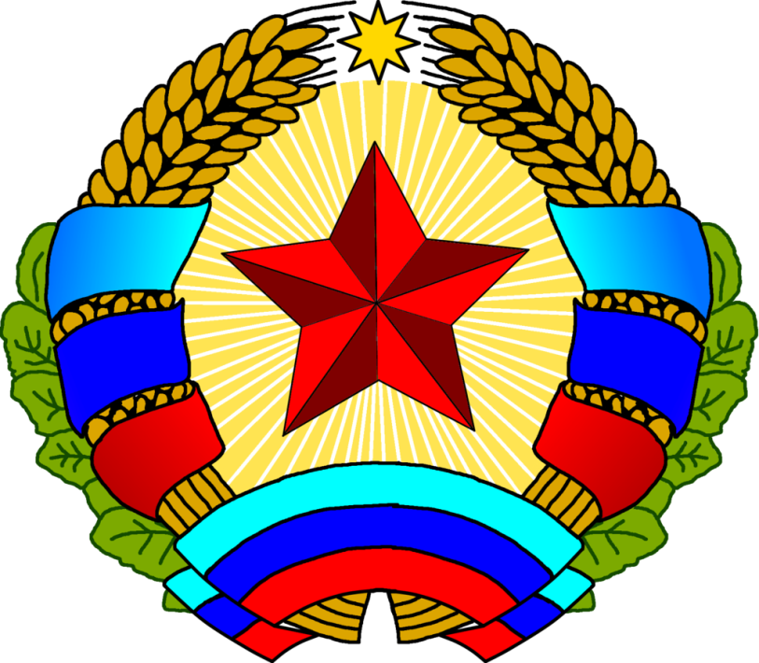
Трактование основных символов Государственного герба Луганской Народной Республики следующее:
Герб ЛНР обрамляют колосья пшеницы, поскольку хлеб является символом свободного труда, солнца, олицетворяет жизнеспособность государства и его процветание.
Еще один символ герба – дубовые листья - эмблема защиты, обороны. Изображение дубовой ветви является символом воинской силы и доблести.
Центральный гербовый элемент – пятиконечная звезда – всегда являлась символом здоровья, пять ее лучей – это пять чувств человека. Для Луганщины пятиконечная звезда является еще и символом связи с историей родного края, подвигами предков, отстоявших отчий край в войнах.
Восьмиконечная звезда –звезда Руси, или Русская звезда, звезда Богородицы, получившая в христианский период название ордена Андрея Первозванного.
Флаг
Закон "О Государственном флаге Луганской Народной Республики" был принят Народным Советом ЛНР 24 сентября 2014 года.
Государственный флаг Луганской Народной Республики представляет собой прямоугольное полотнище из трех равновеликих горизонтальных полос: верхней – голубого, средней – синего и нижней – красного цвета. Отношение ширины флага к его длине – 2:3.
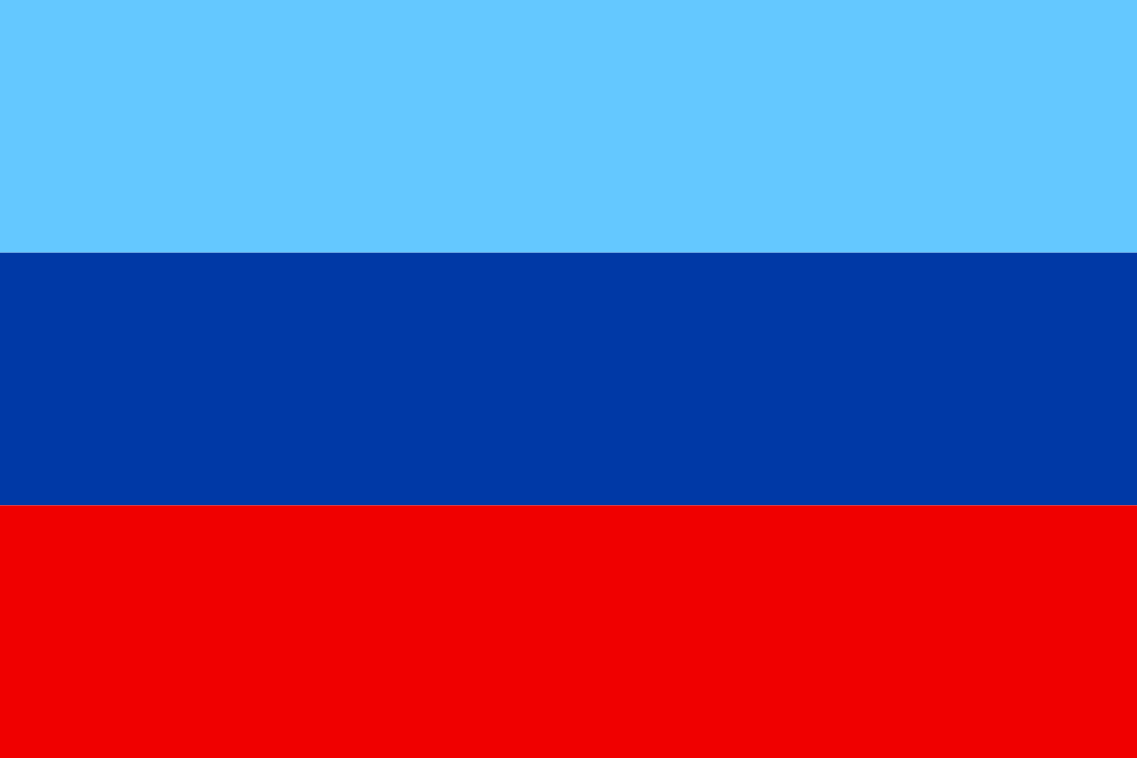
Трактование символики цветов Государственного герба Луганской Народной Республики следующее:
1. Голубой, как гласят законы геральдики, – цвет, являющийся символом высокой энергии, а также цветом Богоматери.
2. Синий – полоса насыщенного синего цвета является признаком упорства и постоянства. Это значит, что жители ЛНР не будут сдаваться, будут до конца отстаивать собственные интересы.
3. Красный – полоса ярко красного цвета демонстрирует волю народа к победе и могущество региона, а также означает кровь, пролитую за свободу народа ЛНР.
Гимн
Закон "О Государственном гимне Луганской Народной Республики" был принят во втором чтении Народным Советом ЛНР и утвержден Главой ЛНР 30 апреля 2016 года.
Авторами Государственного гимна Луганской Народной Республики являются композитор Григорий Галин и поэт Владимир Михайлов.
Государственный гимн Луганской народной республики представляет собой музыкально-поэтическое произведение. Он может исполняться в оркестровом, хоровом, оркестрово-хоровом либо ином вокальном и инструментальном вариантах. При этом могут использоваться средства аудио - и видеозаписи, а также средства теле- и радиотрансляции.
Государственный гимн может исполняться в образовательных учреждениях при открытии и закрытии торжественных собраний, посвященных государственным праздникам, при проведении местных и общешкольных мероприятий, праздников таких, как открытие и завершение учебного года, акт вручения аттестатов выпускникам и др. Государственный гимн Луганской Народной Республики слушают и поют стоя.

Донбасс - это наша родина. Тут мы родились и живём. Любовь человека к своему дорогому краю выражается в патриотизме - в той силе, которая поможет преуспевать нашей республике и вырастить достойных людей, которые гордятся, прославляют и обожают свою землю.
Родная земля вдохновляет земляков на творчество, поэтому много одарённых людей на Донбассе. Значимым является то, что, родившись или получая образование здесь, приехавшие сюда работать, они писали о родной земле, созидали самозабвенно и удивительно.
Луганщина известна тем, что напоила творческой энергией созидания двух апостолов славянской культуры, известных всему миру: В. Даля (Казака Луганского) – ученого-диалектолога, этнографа, составителя «Толкового словаря живого великорусского языка» и Б. Гринченко – писателя, отобразившего в своем творчестве величие и красу нашего края, педагога, публициста.
Если спросить простого человека, кто такой Владимир Иванович Даль, он ответит: – «Автор «Толкового словаря живого великорусского языка». Человек более искушенный в делах литературных добавит: «Он также автор замечательного собрания русских народных пословиц, поговорок, афоризмов, загадок, поверий».
Луганщина дала миру всемирно известных корифеев культуры: В.Гаршина, М. Матусовского, В.Титова и других выдающихся личностей культуры, науки и образования.
Известный луганский актер П.Луспекаев, именем которого назван Луганский драматический русский театр, создал на экране советского кино образ общероссийского патриотизма, символ беззаветного служения Отчизне
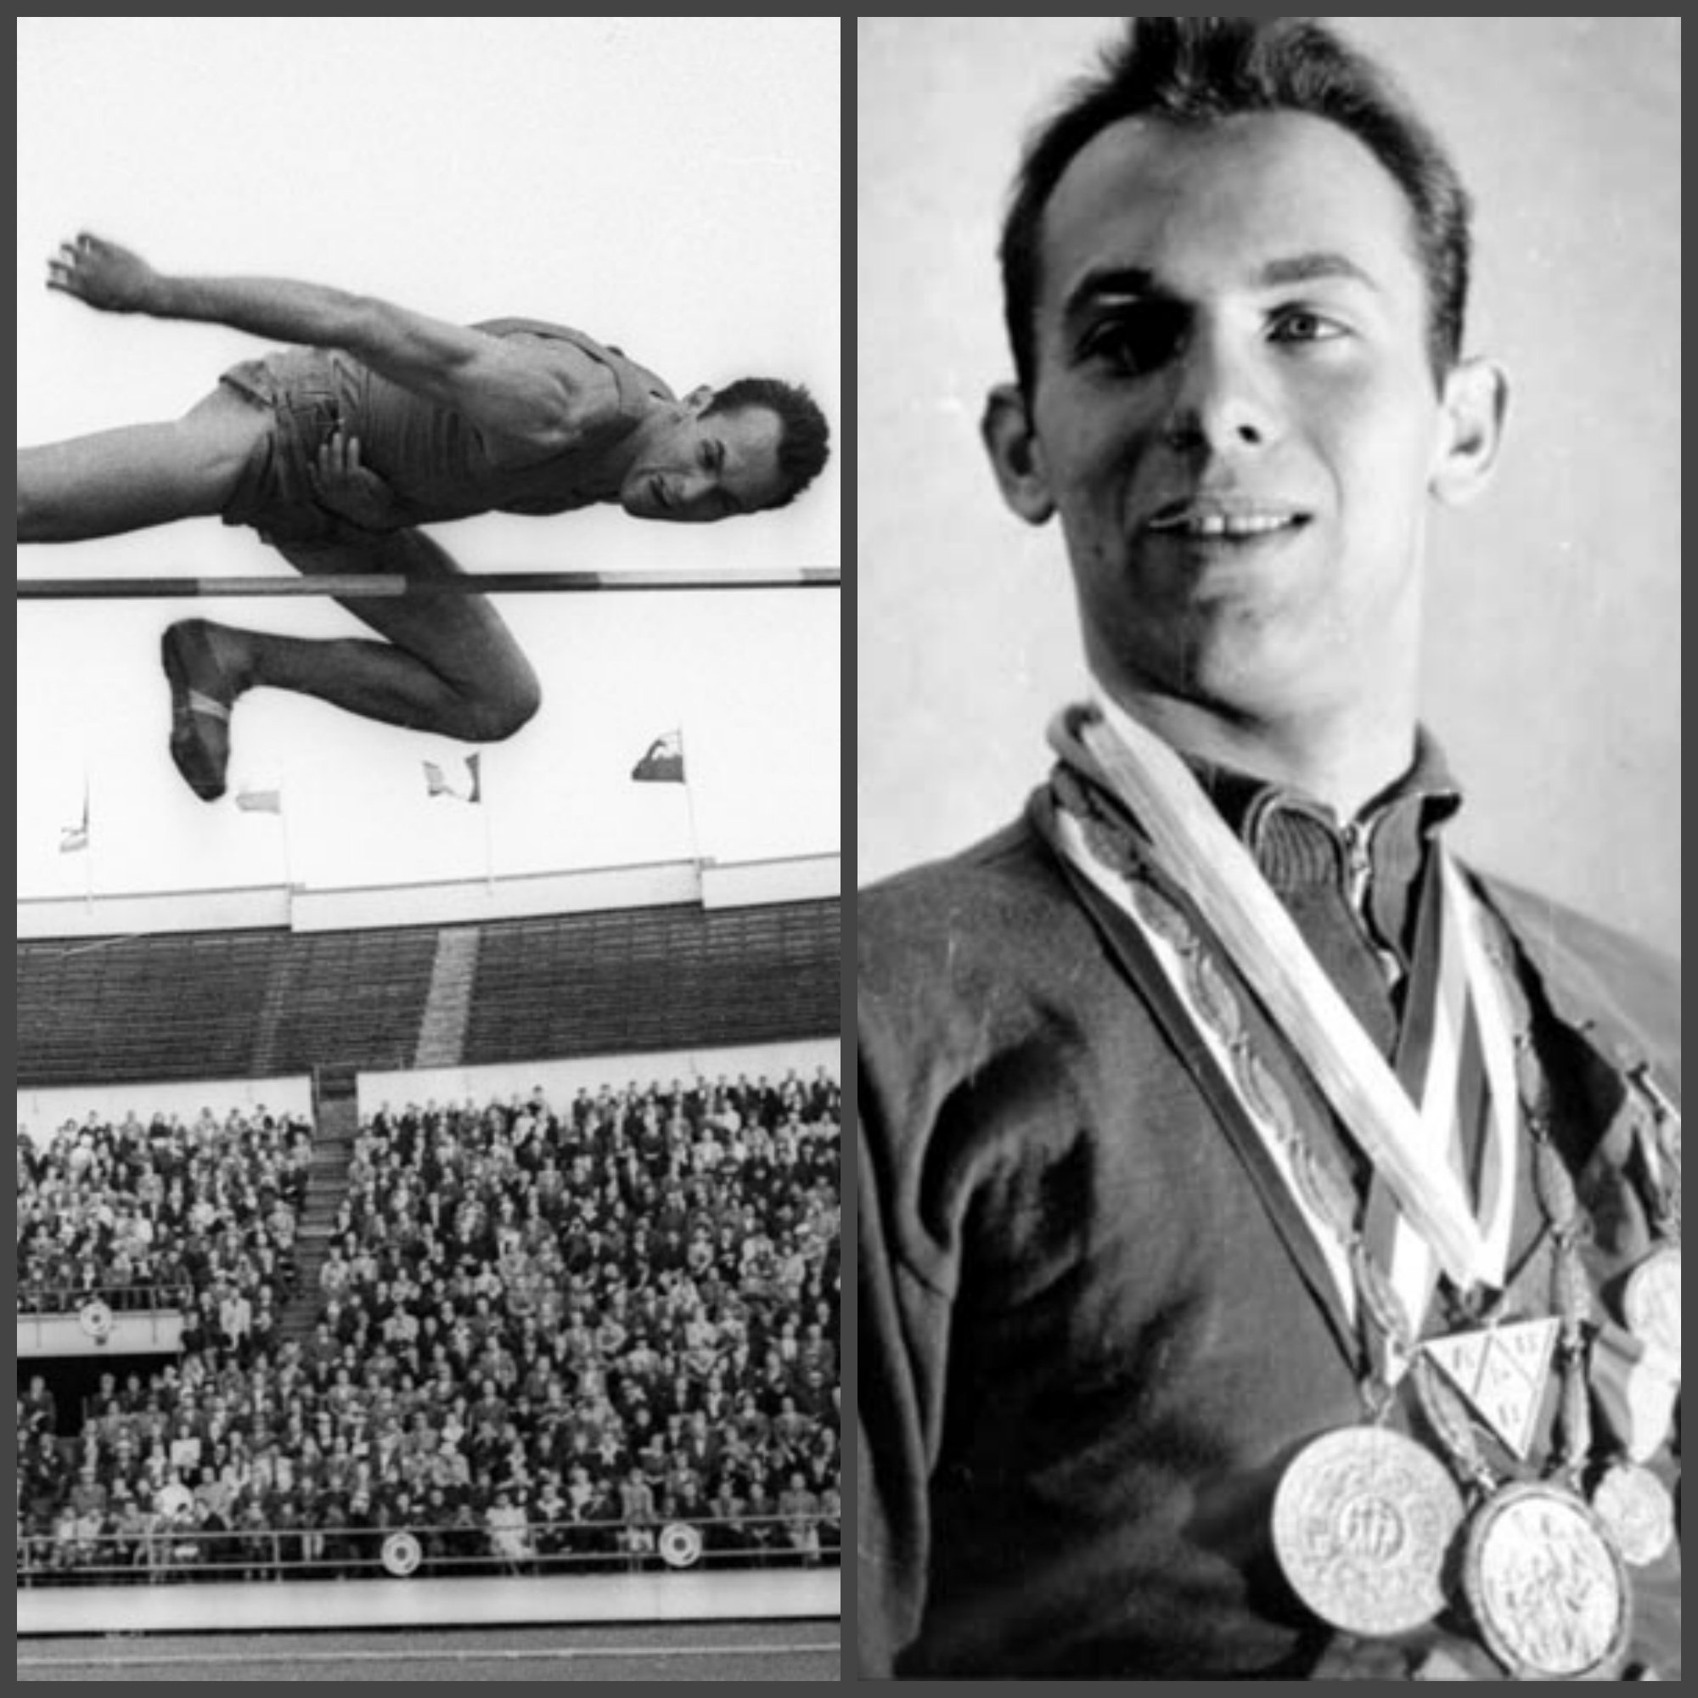
Легенду советского спорта Валерия Брумеля называли космическим прыгуном. В 19 лет он стал кумиром миллионов, трижды был признан лучшим спортсменом планеты. Ему удалось не только шесть раз установить мировые рекорды, но и выиграть Олимпийские игры. В 1954-м семья переехала в Ворошиловград (ныне Луганск). В школе на уроке физкультуры пятиклассник Брумель перепрыгнул через веревочку, натянутую на высоте 120 сантиметров. Учитель физкультуры стал первым тренером Валерия и помог ему поверить в свои силы. Когда прыгуну исполнилось 13 лет, над ним сжалились и взяли в спортшколу, хотя в нее принимали только с 14. Валерий Николаевич Брумель взлетел на небывалую высоту с поразительной легкостью. Он был спортивным Моцартом — со стороны казалось, что все ему дается без усилий. За блистательным взлетом последовало жуткое падение. Автокатастрофа — месяцы на больничной койке, десятки операций, ногу собирали по частям. Казалось бы, со спортом покончено. Но атлет мужественно боролся с судьбой и вышел из этой схватки победителем! То, чего он добился, надо признать самым настоящим подвигом
Луганщина славится своими жителями, яркими личностями. Людьми, которые рождаются, живут и работают со своими радостями и проблемами, прославляют наш край далеко за его пределами. Эти люди – великие труженики, неисправимые мечтатели, настоящие патриоты своей Родины. Особенность характера нашего человека – стойкость, преданность своему делу и людям, верность себе. Мы очень гордимся ими.
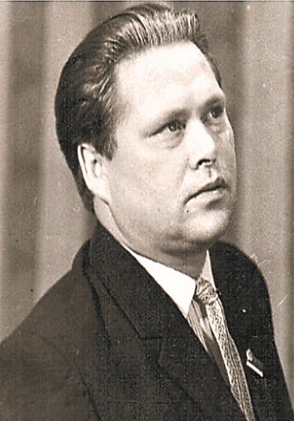
Титов Владислав Андреевич – писатель, шахтер. В 1960 году, предотвращая аварию на шахте, получил тяжелую травму и лишился обеих рук, но спас жизни многих людей. Переехал из п. Северный (Донецкая обл.) в Луганск на постоянное место жительства. Здесь стал писателем. Не имея рук, писал, держа карандаш в зубах. Большую помощь в литературном процессе ему оказывала жена, Рита Петровна Титова. В 1967 году вышла первая книга В. А. Титова – автобиографическая повесть «Всем смертям назло». Книга была переведена на тридцать языков мира. В Луганскео ткрыт музей-квартира писателя В. Титова и названа в его честь улица.
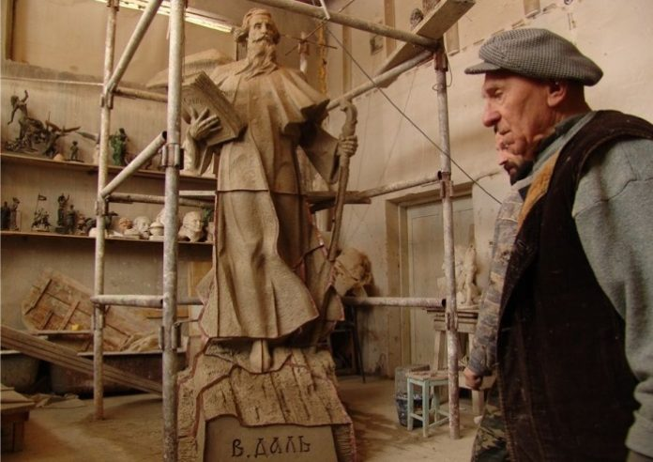
Можаев Николай Васильевич – скульптор, заслуженный художник Украины, автор многих памятников, знаменитых далеко за пределами Луганщины и ставших святынями нашей земли – памятного знака «Клятва» и мемориального комплекса «Непокоренные» в Краснодоне, памятника Александру Пархоменко в Луганске, князю Игорю в районе Станицы Луганской. Всего у автора более 300 произведений. В 2018 году луганского скульптора Николая Васильевича Можаева не стало.
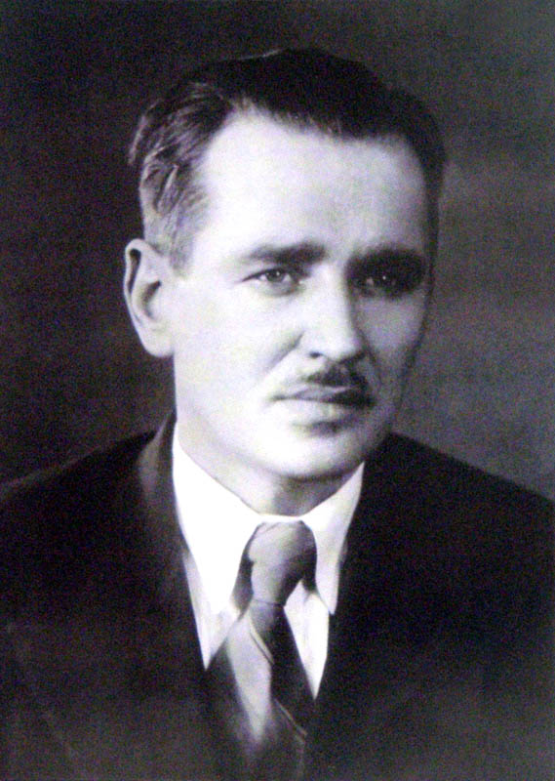
Шеремет Александр Степанович – главный архитектор г.Луганска с 1937 по 1969г. Является автором и соавтором более 60 проектов зданий и сооружений: памятника Борцам Революции, жилых домов, Русского драматического театра. Одним из масштабных его проектов является известный в Советском Союзе Парк культуры и отдыха имени М.Горького площадью 30 га, который по праву был занесен в книгу «Архитектура парков СССР». Скончался луганский архитектор в 1985 году. В 1999 году было принято решение назвать улицу в честь архитектора Александра Шеремета, а в сентябре 2018 года Почта Луганской Народной Республики выпустила марку в честь 120-летия со дня рождения А.Шеремета
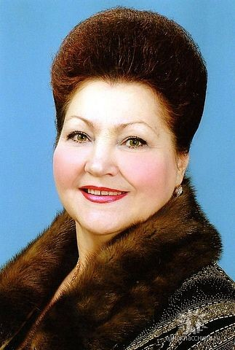
Андрияненко Вера Ивановна – солистка Луганской областной филармонии. Заслуженная артистка Украины, Народная артистка Украины, Лауреат республиканских конкурсов. Награждена медалью «За заслуги перед Луганщиной» 3 степени. Почетный гражданин г.Луганска. Неоднократно гастролировала по России, Белоруссии, Прибалтике, Венгрии, Болгарии, Франции, Англии, Италии, Испании и Турции. Не стало солистки в 2016 году.
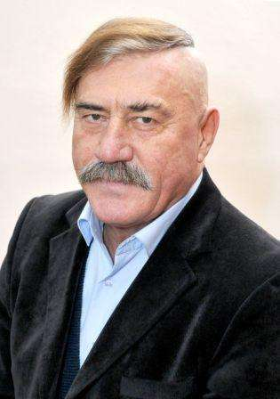
Голубович Михаил Васильевич – Народный артист Украины, народный артист ЛНР. В 1967 году начал свою театральную карьеру на подмостках Луганского академического украинского музыкально-драматического театра, а спустя 20 лет работы там возглавил театр, став его художественным руководителем. Одновременно Голубович начал сниматься в кино и на телевидении. Им сыграно свыше 150 ролей в спектаклях, не считая ролей в кинофильмах, осуществлено несколько режиссерских постановок. Почетный гражданин г. Луганска. Для Луганщины Михаил Голубович - символ мужества, честности и благородства.
Наши земляки преуспели в науке и технике, литературе и искусстве, и стали гордостью не только нашего края, но и всей Великой России! Нам есть кем гордиться, с кого брать пример служению своему делу, своей Родине! Ведь каждый из них оставил заметный след в истории нашего края. Они великий коллективный памятник героических свершений, живительный источник грядущих дерзновенных достижений жителей республики, их созидательности, подвижнической деятельности в грядущих веках на благо нашего Отечества!
Список литературы
1. Аксюта А. Маслакова С. «Он и она» - Алчевск, 2006 г.,
2. Маслакова С.Н. «Любовь-души моей соавтор», Донецк, 2002 г.-88с.
3. Маслакова С.Н. «Христианская тетрадь». Национальный Союз писателей Украины. Журнал «Донбасс»- Донецк, 2002 г. – 72 с.
4. Сборник - «Летописцы шахтёрского края», г. Донецк, 1967 г.
5. Старусев Николай. «Андреевский спуск»: Стихотворения. - Донецк, СПД Бугасова, 2005 г.- 60 стр.

